**Организация питания в нашем детском саду**

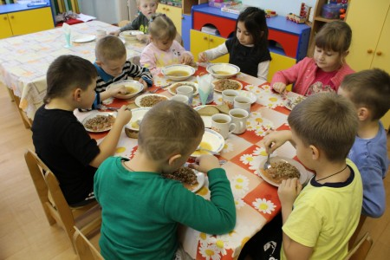

***Обед***

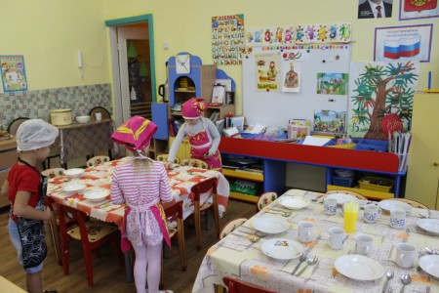

***Дежурство детей***

Рациональное питание детей дошкольного возраста – необходимое условие их гармоничного роста, физического и нервно-психического развития, устойчивости к действию инфекций и других неблагоприятных факторов внешней среды.

 Дети в большинстве случаев находятся в дошкольных учреждениях 12 часов и их питание, в основном, обеспечивается именно этими учреждениями, поэтому от того насколько правильно организовано питание в ДОУ, во многом зависит здоровье и развитие дошкольников. Основным принципом правильного питания дошкольников должно служить максимальное разнообразие пищевых рационов. Только при включении в повседневные рационы всех основных групп продуктов- мяса, рыбы, молока и молочных продуктов, яиц, пищевых жиров, овощей и фруктов, сахара и кондитерских изделий, хлеба, круп и др. можно обеспечить малышей всеми необходимыми им пищевыми веществами.  И наоборот, исключение из рациона тех или иных из названных групп продуктов, равно как и избыточное потребление каких-либо из них, неизбежно приводит к нарушениям в состоянии здоровья детей.

Мясо, рыба, яйца, молоко, кефир, творог, сыр являются источником    высококачественных животных белков, способствующих повышению устойчивости детей к действию инфекций и других неблагоприятных внешних факторов. Поэтому следует постоянно включать их в рацион питания дошкольников.

Правильное рациональное питание- важный и постоянно действующий фактор, обеспечивающий процессы роста, развития организма, условие сохранения здоровья в любом возрасте.

Факторы, определяющие соответствие питания принципам здорового образа жизни и гигиены питания в организационной форме, следующие:

-состав продуктов питания

-качество и количество

-режим и организация

 В нашем детском саду большое внимание уделяется правильному составлению меню и строгому соблюдению правил приготовления пищи.

Составление меню и контроль за соблюдением правил приготовления пищи осуществляет старшая медицинская сестра. В соответствии с Положением о детском дошкольном учреждении ею осуществляется постоянный контроль за правильной постановкой питания детей.  В её обязанности входит осуществление контроля за качеством доставляемых продуктов питания, их правильным хранением, соблюдением натуральных норм продуктов при составлении меню-раскладок, качеством приготовления пищи, соответствии её физиологическим потребностям детей в основных пищевых веществах. Старшая медсестра детского сада также контролирует санитарное состояние пищеблока, соблюдение личной гигиены его работниками, доведение до пищи детей, постановку питания детей в группах.

Контроль за качеством получаемых продуктов, условиями их хранения и сроками реализации осуществляется ежедневно. Все продукты, поступающие в ДОУ, проверяется на соответствие требованиям государственных стандартов. При получении скоропортящихся продуктов обязательно требуются на них качественные удостоверения с указанием срока выработки, сорта или категории, срока реализации, ряда лабораторных данных

Для эффективной организации питания, в детском саду составлена картотека блюд где указана раскладка, калорийность блюд, содержание белков и углеводов. Использование таких картотек позволяет подсчитать химический состав каждого блюда и при очередном составлении меню, с учетом этих отклонений, вносится необходимая коррекция. Таким образом, достигается необходимое содержание в меню детей полноценных продуктов и соответствии химического состава рациона действующим нормам.

Условия рационального питания детей дошкольного возраста и режим питания –  это точное условие в правильной организации питания. В дошкольном возрасте необходимо и рекомендуется четырёхразовое питание с промежутками между отдельными приемами пищи 3,5-4 ч. Дополнительно организовывается ежедневный второй завтрак с фруктами в ассоритименте и соки. Правильный режим питания предусматривает также соответствующее распределение потребляемых продуктов в течение суток.  В первую половину дня в рацион ребёнка рекомендуется включать продукты, богатые белком и жиром, на ужин следует давать легкоусвояемые продукты овощи, фрукты, молочные, творожные, рыбные блюда. Основную часть суточного рациона дети получают именно в ДОУ, поэтому организация питания должна предусматривать обеспечение детей большей частью необходимых им пищевых веществ и энергии.

**Принципы организации питания**

Основой является соблюдение рекомендуемых наборов продуктов питания. Они включают в себя основные группы продуктов, позволяющие удовлетворить физиологические потребности дошкольников в основных пищевых веществах и обеспечить их необходимой калорийностью.

Здесь большое значение имеет создание благоприятной эмоциональной и окружающей обстановки в группе. Дети должны быть обеспечены соответствующей посудой, удобно сидеть за столом. Организация питания детей должна сочетаться с правильным питанием ребёнка в семье. Нужно стремиться к тому¸ чтобы домашнее питание дополняло рацион детского сада.  С этой целью родителей необходимо информировать о продуктах и блюдах, которые ребёнок получил в течении дня. Проводя с родителями беседы о питании, важно предупреждать их о том, чтобы до отправления ребёнка в детский сад, его не кормили, т к это нарушает режим питания, приводит к снижению аппетита. Но если ребёнка приводят очень рано, можно дать ему чай, сок или какие- либо фрукты.

**Питание в период адаптации.**

Рассматривая организацию питания детей, мы особенно обращаем внимание на особенности питания ребёнка в период адаптации. Переход ребёнка от домашнего воспитания к воспитанию в детском коллективе почти всегда сопровождается определенными психологическими трудностями. Чем младше ребёнок, тем труднее ему адаптироваться в коллективе. Часто в это время нарушается сон, ухудшается аппетит, снижается общая сопротивляемость организма к заболеваниям. Правильная организация питания в этот период способствует ускорению адаптации ребёнка в коллективе.

Мы взяли за правило начиная с прошлого года, мы обязательно проводим родительские собрания будущих воспитанников, где одна из тем это организация режимных моментов, организация питания. Беседуем с родителями о том, что нужно приучать, во-первых, к режиму приема пищи, а во-вторых к тем блюдам, которые часто дают в детском саду.  С воспитателями также проводятся консультации об организации питания, соответственно детей, которые не приучены есть самостоятельно, нужно подкармливать и наоборот, если ребёнок в этот период отказывается от пищи ни в коем случае насильно не кормить, это ещё больше усилит негативное отношение к детскому саду. (не полный день могут подкормить дома)

**Санитарные требования к пищеблоку.**

 Важнейшим условием правильной организации питания детей, является строгое соблюдение санитарно-гигиенических требований к пищеблоку и процессу приготовления и хранения пищи Работники пищеблок должны четко знать и строго соблюдать правила личной гигиены и санитарные нормы и правила.

 В организации процесса по эстетике питания детей обязательно привлекаем родителей воспитанников. Для них проводим собрания, семинары, консультации, беседы, Дни открытых дверей, анкетирования, дегустацию различных блюд и советы по их приготовлению, праздники и развлечения, совместные мероприятия на группах, создание проектов… и это приносит свои результаты: родители стали нашими союзниками в вопросах организации питания дошкольников.